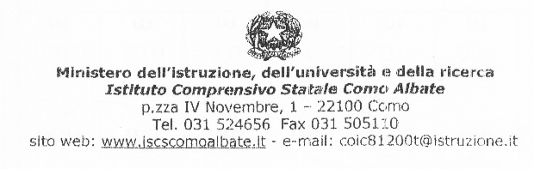
Il sottoscritto __________________________________________________, genitore dell'alunno (nome e cognome) _______________________________________________ che frequenta la classe ______ sez. unica del plesso “M. Kolbe” autorizza l'uscita a piedi presso _______-_____________________________________, accompagnato dalle insegnanti della scuola, dalle ore __________ alle __________ circa il giorno __________________________________________.

Como, ______________ Firma ___________________________________

Il sottoscritto __________________________________________________, genitore dell'alunno (nome e cognome) _______________________________________________ che frequenta la classe ______ sez. unica del plesso “M. Kolbe” autorizza l'uscita a piedi presso _______-_____________________________________, accompagnato dalle insegnanti della scuola, dalle ore __________ alle __________ circa il giorno __________________________________________.

Como, ______________ Firma ___________________________________

Il sottoscritto __________________________________________________, genitore dell'alunno (nome e cognome) _______________________________________________ che frequenta la classe ______ sez. unica del plesso “M. Kolbe” autorizza l'uscita a piedi presso _______-_____________________________________, accompagnato dalle insegnanti della scuola, dalle ore __________ alle __________ circa il giorno __________________________________________.

Como, ______________ Firma ___________________________________

